产品名称：XCT80L7 型汽车起重机
项目名称：80t 汽车起重机臂架优化项目
项目编号：XG-ZX-2026-042

制造可行性分析报告

新产品制造可行性
本项目XCT80L7的制造难点集中体现在臂架系统高强钢材料的应用上。现有制造产线具备中吨位汽车起重机下料、成型、组对、焊接、机加工、装配、调试与涂装全流程能力，但针对BS700高强钢的切割与焊接尚未批量应用，需同步开展新工艺评定，并补充大吨位成型与机加工设备。制造团队对下料、成型、组对、焊接、机加工、装配、调试、涂装八道主要工序逐项开展能力评估与风险识别，其中下料、焊接两项涉及高强钢新工艺，成型、机加工两项涉及新设备投入，其余工序可在现有产线基础上通过工装改制与工艺优化满足要求。通过工艺评定先行、设备按期到位与试制验证，制造体系可在2027-06试制节点前完成全部工艺准备，支撑2027-10 SOP量产，各工序风险评估结果见表1。
表 1 新产品制造风险评估表
序号 | 主要工序 | 是否涉及新工艺、新材料、新设备 | 困难点说明 | 解决措施 | 责任部门 | 责任人 | 预计完成时间 | 备注
1 | 下料 | 是（新工艺） | 高强钢BS700切割热影响区控制严格，常规切割工艺难以保证切口质量 | 采用数控等离子+激光复合下料，编制专用下料工艺并试切验证 | 工艺部 | 张建军 | 2027-02 | 首次批量应用BS700下料工艺
2 | 成型 | 是（新设备） | U型臂折弯需大吨位数控折弯设备，现产线压力吨位不足 | 新增2000t数控折弯机，折弯模具差异化定制，试弯验证回弹量 | 设备部 | 王志强 | 2027-02 | 需新增大吨位折弯设备
3 | 组对 | 否 | 五节臂胎架定位精度要求高，现有组对工装难以直接沿用 | 设计专用组对胎架与定位夹紧工装，首件试组对校验精度 | 制造部 | 李国庆 | 2027-04 | 现有胎架改制为主
4 | 焊接 | 是（新工艺） | BS700高强钢焊接工艺窗口窄，焊后变形与冷裂纹风险高 | 焊接工艺评定先行，多层多道焊接+焊后消应力，焊缝100%无损探伤 | 工艺部 | 陈晓东 | 2027-04 | 关键工序，重点管控
5 | 机加工 | 是（新设备） | 臂头、臂尾关键销孔加工精度高，现有机床精度与刚性不足 | 新增数控镗铣加工中心，专用夹具定位，首件三坐标检测 | 设备部 | 刘志远 | 2027-05 | 孔位精度直接决定装配质量
6 | 装配 | 否 | 臂架、液压、回转系统上车总装协调性要求高，装配顺序敏感 | 优化装配顺序与力矩控制，关键螺栓拧紧扭矩记录可追溯 | 制造部 | 周明辉 | 2027-06 | 现产线可满足需求
7 | 调试 | 否 | 整机联调需覆盖变幅、回转、起升多工况标定，周期较长 | 按调试大纲分阶段联调，负载敏感系统参数实车标定 | 质量部 | 吴海涛 | 2027-07 | 关键功能验证节点
8 | 涂装 | 否 | 高强钢防腐涂层需满足沿海高湿工况，前处理工艺要求严格 | 优化前处理与富锌底漆涂层体系，首件盐雾试验验证 | 制造部 | 郑国华 | 2027-08 | 保障耐久防腐性能
评估工时可行性
按图1所示各主要工序标准工时测算，XCT80L7单台整机总工时约1900h，其中焊接520h、装配340h、成型260h为工时占比最高的三道工序，较现款臂架方案总工时增加约8%。按年产能120台、两班制生产节拍核算，现有制造线体经工序平衡优化后即可满足2027年首年120台的排产需求，后续2028年180台、2029年230台的爬产可通过新增工位与班次调整覆盖，无需新建产线。结合物料成本118万元（未税）的成本目标与整体节拍能力，本项目制造方案在产能与工时两个维度均具备可行性。
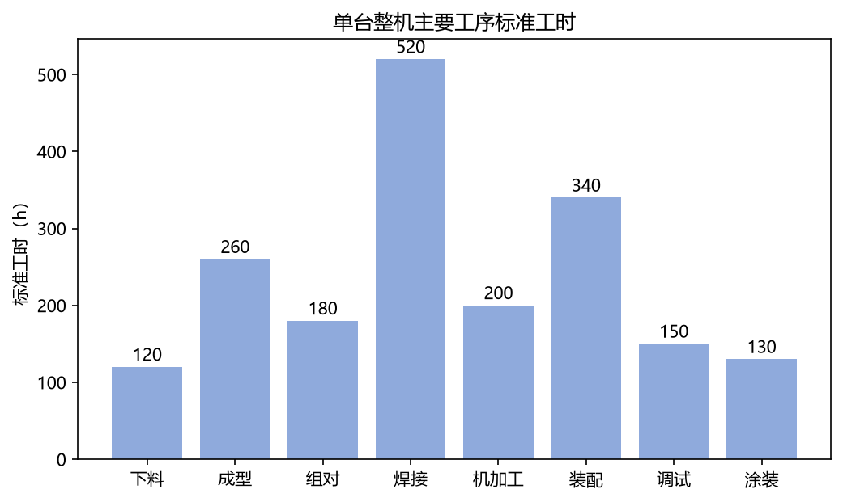
图 1 主要工序工时对比

